谁之责？谁之过？

何汉权 [有理儿有面](javascript:void(0);)

**有理儿有面**

微信号 youli-youmian

功能介绍 你说是不是

2020-05-02[原文](https://mp.weixin.qq.com/s?__biz=Mzg3MjEyMTYyNg==&mid=2247490927&idx=2&sn=2db63c9e2dff08fcc9ebc48c1e58b3f3&chksm=cef5491af982c00cc69b3d237bc0270ee3ca40198f63a9fc646f85d0237708e83163fe0a4d4b&scene=27#wechat_redirect&cpage=76) 发表于

收录于合集



本文作者：香港教育评议会主席 何汉权

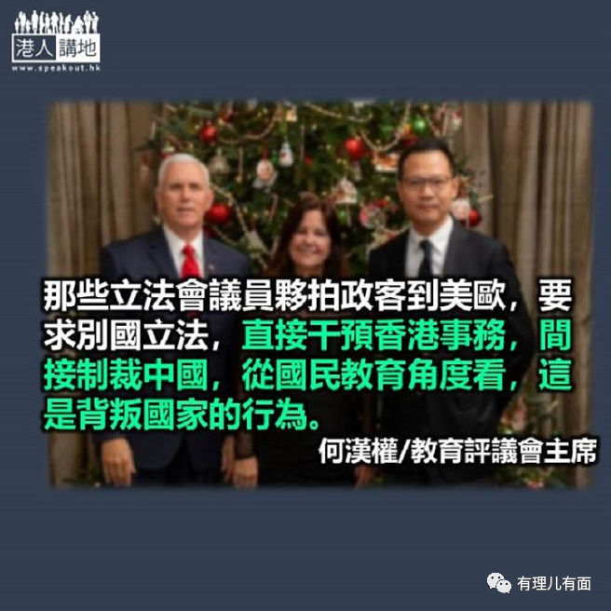

政治波诡云谲，一日也嫌长，本周大事，一浪接一浪，立法会内务会议，主席之位真空期，几近半年都未能选上，时间空转，资源浪掷，找个精算师计账，浪费得恐怖！未能证实是否世界上，同类立法议会的最坏纪录，但常理看庶几近矣！终于中央人民政府的两办，连珠炮发，点名指摘，受谴责的主持会议的立法会议员，却手握会议常规，既声称履行职责，并作出反指摘，祭出《基本法》22 条，咬文嚼字，声大夹恶，反噬两办违反《基本法》，干预香港内部事务云云。笔者不懂法律，难以置喙箇中法律解释的是与非，只是站在教育现场看问题，如此主持会议，既无效率，亦无丁点儿的效能，是光天化日之下，浪费纳税人的金钱。侧写学校，班会选主席，近半个学年都选不上，班主任以至校长，能不干预吗？

城中另一大事，当是4 位局长，走马上任（聂德权平调不算），没有保护衣，立法会选举摩拳擦掌之际，进入政治“疫”厨房，笔者倒同意特首林郑所言，如斯政局危情，愿意踏上要问责的局长之职，是想为帮帮香港无疑，但是祸还是福？就看往后修为，作为“一国两制”下的香港市民，笔者联想林则徐的名言：“苟利国家生死以，岂因祸福避趋之”，或许，维港两岸，狮子山下，应可有二次创作，改动其中一句“苟利国家及香港生死以”，其实，公道点看，香港有权的官员，有势的立法会议员，香港、国家、世界三者要缺一不可，言行都要一致，这也是九七回归，香港要按《基本法》实施“一国两制”的初衷。

4 位新官上场，简要述志，笔者特别留意政制及内地事务局局长曾国卫的独白，说的是对题的，要重现国家宪法及推广香港《基本法》。

曾局长所言，置于民政局，教育局乃至保安局同样适用，权责要并重，事实上，特区回归22 年有多，两制人人要，《基本法》却是轻飘飘，大家都不重视，这是香港社会的普遍现状。而有平台挪用《基本法》，巧言令色，化为已用的，却是遍地开花，立法会的议员们，种植得特别多，今天祭出22 条，继续要立法会内会无限加时，主席难产，内会停摆，主持会议的，赤裸裸地说明要反国歌法，反23 条立法，直接点说是反一国，这是当中显例！一些口口声声说要尊重《基本法》的立法会议员、政客、法律“学者”，何曾对23 条国家安全立法被拉倒、国歌法通而不过，有丁点儿歉疚？抑或是凯歌高唱，欢喜大笑！而这些关系一国的安全的立法，几乎全世界有国家存在的议会，都有的类似立法，而香港《基本法》明白指出，这是香港特区政府的宪制责任，要扛起这责任的，当然是尊贵的立法会议员，但二十多年为何要正正常常，维护一国安全与尊严的立法，总是动弹不得？谁之责？谁之过？

曾几何时，立法会议场地内外，有倒插国旗的，有公然以“支那”侮辱全国国民乃至世界华人的，有焚烧国旗的，有毫无遮掩宣布香港独立的！哪些惺惺作态，捧着拥护《基本法》宣誓的立法会尊贵议员，有拿出丁点的责任感，站出来谴责吗？

教育界不谙法律，可多用情理角度，与学生受众同看《基本法》，第一章总则第一条：“香港特别行政区是中华人民共和国不可分离的部分”，那些挂着中华人民共和国香港特别行政区的立法会议员，伙拍政客到美欧，要求别国立法，直接干预香港事务，间接制裁中国，行吗？从国民教育角度看，这是背叛国家的行为，显然是走向《基本法》的对立面。

第四条︰“香港特别行政区依法保障香港特别行政区居民和其他人的权利和自由”。

自去年反修例风波掀起后，整个香港社会的法律，能保障居民和其他人的权利和自由吗？声称遵守《基本法》的立法会议员，一味责骂警方黑暴至水银泻地的境界，但对那些打、砸、抢、烧的严重暴力事件，有表达过丁点的谴责吗？抑或以包庇、纵容，骗取选票的方式，竟然公开指出“坐牢让人生更精采”，“公民可以实行逮捕权”，“暴力有时候可以解决问题”……可以说，这些立法会议员根本视《基本法》如无物。

第十条：“香港特别行政区悬挂中华人民共和国国旗和国徽外，还可使用特别行政区和区徽……”，从教育角度看，中华人民共和国有23 省、4 直辖市、5 自治区、两个特别行政区，除香港和澳门，可拥有代表属区的区旗，可随国旗先后冉冉升起，可飘扬海外，可单独参与国际各项盛事，可有自己的货币，可有自己的法律，可有多一种的官方认可的语言及文字，可有……，其他省市自治区有这些法定的制度吗？历史因缘再续，九七回归，《基本法》设定的主要线索，是保证香港平稳过渡，处处着眼两制的开始与发展，法理情兼备，香港又怎能漠视一国？正值4 位新官上任，要问一句：“《基本法》落地又如何？”

原文转载自《信报》2020 年4 月25 日

本文转自“港人讲地”





**关注公众号：**

**有理儿有面**

**理   性｜   揭   秘｜   探   讨**







### 精选留言

用户设置不下载评论